**Правительство Российской Федерации**

**Федеральное государственное автономное образовательное учреждение высшего образования**

**Национальный исследовательский университет «Высшая школа экономики»**

**Факультет гуманитарных наук**

**Образовательная программа**

**«Цифровые методы в гуманитарных науках»**

**КУРСОВАЯ РАБОТА**

На тему ________«Визуализация социальных связей древних новгородцев по данным берестяных грамот»_____________________________________

*Название темы на английском* ________«Visualization of the Social Network of Old Novgorod according to the Birch Bark Manuscripts Data»____________

Студент 1 курса

группы № МЦМГН201

Крылов Дмитрий Сергеевич

(Ф.И.О.)

Научный руководитель

Ляшевская Ольга Николаевна,

(Ф.И.О)

к.ф.н.____________________

(должность, звание)

Москва, 2021 г.

**Содержание**

**Титульный лист………………………………………………………………………………. 1**

**Содержание……………………………………………………………………………………. 2**

**Введение………………………………………………………………………………………… 3**

**Сетевой анализ…………………………………………………………………………………. 6**

**База данных……………………………………………………………………………………. 8**

**Анализ данных Никитского раскопа………………………………………………………. 12**

**Заключение……………………………………………………………………………………. 16**

**Приложение…………………………………………………………………………………… 17**

**Список использованной литературы……………………………………………………….19**

**Введение**

В первые годы после находки в Великом Новгороде берестяной грамоты № 1 у исследователей Древней Руси значительно умножились свидетельства о высоком уровне грамотности жителей средневекового русского города.

Но насколько высоком? В предисловии к изданию первых десяти берестяных грамот, найденных в 1951 г[1]., А.В. Арциховский пишет:

«Новгородские находки интересны и тем, что они лишний раз опровергают распространенный предрассудок, будто грамотность в древней Руси была привилегией духовенства. Мы видим теперь, что рядовые светские новгородские граждане писали друг другу письма по бытовым вопросам, и подобных писем, очевидно, было много, судя по количеству случайных находок в разных слоях небольшого раскопа.

Широкое распространение грамотности в Великом Новгороде доказывается и надписями на предметах, преимущественно деревянных».

Во введении к изданию грамот, найденных в 1955 г., Арциховский ещё более осторожен: он не говорит ни о поголовной грамотности, ни, напротив, об элитарной[2]:

«Широкое распространение грамотности является фактом бесспорным. В связи с этим встает ряд вопросов. С какого времени так было? Много ли оставалось неграмотных? Была ли в Новгороде грамота распространена больше, чем в других городах? Сократилось ли впоследствии число грамотных? Отвечать на все эти вопросы пока преждевременно. Думаю, что ответы дадут будущие находки берестяных грамот».

Понятно, что сколько-нибудь точно измерить процент грамотных новгородцев не представляется возможным. Для этого надо было бы узнать численность населения Новгорода и численность грамотного населения. И даже если считать грамотными тех новгородцев, от которых дошла хотя бы одна грамота, то при нынешних темпах раскопок все грамоты будут найдены примерно через 2500 лет[3]. А общую численность населения можно оценить ещё более приблизительно.

В связи с этим, следует совершенно иначе ставить вопрос: представители каких социальных страт и в каком количестве писали берестяные грамоты, получали их и упоминались в них? Для ответа на этот вопрос уже не обязательно знать численность населения Новгорода и ждать, пока будут выкопаны все грамоты. На данный момент в Новгороде найдено 1135 грамот. И хотя это вряд ли является репрезентативной выборкой из всей совокупности грамот, но общую социологическую картину берестяного корпуса можно получить, анализируя только уже найденные грамоты.

Как же установить, к какой социальной страте принадлежал тот или иной адресат, отправитель или *персонаж*[4] грамоты? Вообще говоря, случаев, когда в грамоте прямо называется должность, сан, род деятельности человека не так уж и много. Такова, например, грамота № 310:

цълобитиѥ  ѡсподину посаднику новгороцкому  ѡнедрию  ивановицю…

Чаще на это указывают косвенные источники: например, так А.В. Арциховский комментирует грамоты № 94 и 167[5]:

«Я считаю возможным отождествлять Юрия Онцифоровича, адресата двух грамот (№ 94 и 167), с посадником Юрием Онцифоровичем. Но это исключительный случай. Основания следующие: 1) подходит стратиграфическая дата, 2) палеографическая дата тоже подходит, 3) Юрий в грамотах назван господином, 4) судя по содержанию, это богатый феодал, владелец многих имений, 5) грамоты найдены возле единственного открытого при раскопках каменного дома, который был, судя по фундаменту, очень высок, 6) совпало редкое отчество, 7) рядом найдена грамота № 98, адресованная Онцифору, и там в адресе есть оборванное слово «пос...» (очевидно, посаднику), а отец Юрия, Онцифор, тоже был посадником».

В дальнейшем, правда, оказалось, что этот случай не так уж и исключителен. Биографии некоторых знатных новгородцев можно достаточно точно установить по тем обрывочным сведениям, которые представлены в берестяных грамотах, особенно если они дополняются летописными свидетельствами. Прекрасным образцом такой просопографической реконструкции является статья *Гиппиус 2005,* в которой убедительно доказывается, помимо всего прочего, принадлежность иконописца Олисея Гречина к высшей новгородской аристократии.

После классификации каждого адресата, автора и персонажа берестяных грамот в одну из социальных групп (князь, посадник, тиун, монах, судья, ростовщик и т.д.), можно подсчитать, сколько лиц относится к той или иной категории. Проблема, однако, в том, что во многих случаях конкретная категория просто неизвестна, а в некоторых случаях оказывается, что одно лицо могло совмещать несколько социальных ролей: пресловутый Олисей Гречин, по-видимому, был и иконописцем, и членом сместного суда, и – позднее – архимандритом[6]; кроме того, высока вероятность того, что по происхождению он являлся сыном знатного боярина Петра Михалковича, выдавшего дочь замуж за князя Мстислава Юрьевича. Какая социальная категория Олисея первична – его род деятельности или его происхождение?

Можно попробовать обойти часть этих проблем, деля общество на более крупные категории, например, князья и их окружение, посадники и их окружение, заимодавцы, ремесленники, зависимые крестьяне и остальные(если из грамоты непонятно, к какой категории отнести то или иное лицо)*.* Это действительно, скорее всего, уменьшит количество пересечений между категориями, но главная проблема в том, что в категорию «остальных» попадает чрезвычайно много лиц.

**Сетевой анализ**

В этой ситуации исследователю может помочь одно обстоятельство. Иногда необязательно точно знать социальный статус человека, достаточно понимать, с какими людьми он связан и в какой степени. Например, если некий автор A написал заведомому боярину B одну грамоту, то они, конечно связаны друг с другом, но это никак не свидетельствует о принадлежности A к окружению B (а если грамота была челобитной, то это указывает, напротив, на низкий социальный статус A). Если же от A к B дошли многочисленные фрагменты писем (пусть даже самого неясного содержания), а про B известно, что он знатный боярин, то это очевидное свидетельство в пользу близости A к окружению B. Даже если A лично зависим от B, его статус может быть чрезвычайно высок (так, за убийство боярского тиуна по Русской правде назначалась вира в 40 гривен, а за убийство свободного ремесленника – 12).

В связи с этим в настоящей работе будет сделана попытка сетевого анализа новгородского общества по данным берестяных грамот. Берестяной корпус или хотя бы какая-то его часть будет изображена в виде графа, узлами которого являются лица, связанные с берестяными грамотами, а рёбрами – связи между этими лицами. Разных типов этих связей много: письмо от автора A к адресату B, упоминание автором A персонажа C, знакомство адресата B с персонажем C, знакомство между персонажами C и D. Кроме того, можно добавить разные типы родственных связей, если прямо названо, кем A приходится B (жена, муж, брат, сестра, отец, сын). Если лицо A названо по имени и отчеству, то создаётся отдельный узел графа, изображающий его отца и изобразить эту связь.

Но как быть с теми случаями, когда есть косвенные свидетельства в пользу отождествления двух лиц из разных грамот? Есть два варианта: всегда изображать таких лиц одним узлом или изображать их разными узлами, связанными ребрами особых типов «высоковероятна тождественность» и «не исключена тождественность». Если у двух лиц одинаковое имя, а их датировка совпадает с точностью до полувека, и нет других сильных аргументов в пользу или против их тождественности, то проводим между ними связь типа «не исключена тождественность». Если, помимо имени и датировки, совпадает место на раскопе с точностью до соседних усадеб, то проводим между ними связь типа «высоковероятна тождественность».

Конечно, без достаточно веских оснований отождествлять автора, адресата или персонажа берестяной грамоты с летописным лицом, как правило, не следует. И даже вышеприведённые примеры такого отождествления, при всей научной виртуозности доказательств, в них приведённых, методологически корректнее отделять от случаев прямого указания на должность того или иного лица. Но, в зависимости от того, с какой степенью полноты и точности мы хотим анализировать получившуюся социальную сеть, нам может понадобиться и склеить узлы, между которыми проходит связь «высоковероятна тождественность». Для такой операции написана отдельная программа.

В настоящей работе будет продемонстрирована социальная сеть для грамот, найденных на Никитском раскопе. Аналогичные сети можно построить и для остальных раскопов, я сделаю это в будущих исследованиях.

**База данных**

База данных, которая лучше всего подходит для изменения и просмотра графа с обширным набором параметров узлов и рёбер – это Neo4j. В настоящей работе будет использована именно она. Граф строится на основании трёх датасетов:

* список грамот (в нашем случае файл ‘Nikitsky_manuscripts.csv’);
* список людей (‘Nikitsky_people.csv’);
* список межчеловеческих связей (‘Nikitsky_relationships.csv’).

Однако Neo4j не позволяет хранить базу данных более 10 дней, так что код для порождения базы данных из таблиц мы будем хранить отдельно в репозитории, при необходимости к нему обращаясь. Кроме того, граф «склеенного» типа визуализирован ещё и в Gephi.

**1. Колонки датасета грамот**

‘manuscript’ – содержит общепринятые номера грамот, найденных в Новгороде;

‘excavation’ – содержит название раскопа, на котором найдена каждая из грамот. В нашем случае это только Никитинский раскоп.

‘house’ – идентификатор усадьбы, на которой найдена грамота. В общем случае, также может содержать более пространное указание, например «мостовая между усадьбами А и В»[7].

‘start_wide’ – левая граница широкой датировки. В отличие от традиционного деления на стратиграфическую (археологическую) и внестратиграфическую (палеографическую) датировки, я буду их совмещать, причём их объединение будет давать широкую датировку, а середина их пересечения (в терминологии сайта [gramoty.ru](http://gramoty.ru/birchbark/document/list/) – условная дата) – узкую[8].

‘end_wide’ – правая граница широкой датировки.

‘start_narrow’ – левая граница узкой датировки.

‘end_narrow’ – правая граница узкой датировки.

‘total_amount’ – только для грамот финансового характера – общая сумма финансовой транзакции, описанной в грамоте. Если неизвестно её денежное выражения, то перечисляются фигурирующие в грамоте товары.

‘letter_type’ – характер грамоты: купчая, раздельная, вообще финансовая, долговой список, судебная, бытовая, церковная и т.д.

‘high_society’ – является ли автор, адресат или персонаж грамоты представителем аристократии (посадник, боярин, князь, княжеский тиун и т.д.). В принципе, можно было бы алгоритмически вычислять это из параметров людей, фигурирующих в грамоте. Но удобно, чтобы была отдельная колонка, позволяющая сравнительно быстро ответить на вопрос: связаны ли фигурирующие в грамоте люди с высшим обществом. Агрегация данных по этой колонке позволит ответить на поставленную исследовательскую задачу.

**2. Колонки датасета людей**

‘unique_id’ – уникальный идентификатор человека. Строится по принципу «латинская транслитерация имени в грамоте» + «номер грамоты». Если имя неизвестно, но лицо обозначено термином родства или родом деятельности, то в качестве первой части идентификатора используется это обозначение. Если лицо не названо ни по имени, ни каким-либо другим образом, оно заменяется на “anon”. Если в одной грамоте несколько таких анонимов, то после имени идет дополнительный индекс для их различения.

‘name_in_manuscript’ – то, как лицо названо в грамоте, в именительном падеже. Если оно не названо никак, то пишется “anon”.

‘manuscript’ – номер грамоты, в которой человек фигурирует. Через это поле датасет людей связывается с датасетом грамот.

‘status’ – что известно о деятельности и социальном статусе человека. Если человек назван в грамоте, например, «посадником Иваном», то «Иван» пишется в ‘name in manuscript’, а «посадник» – в ‘status’. Если род деятельности не назван прямо, но может быть реконструирован по контексту, то он также указывается в этом поле. Особенно ценно оно в тех случаях, когда лицо находится в типовой для берестяных грамот социальной роли (например, «должник», «кредитор», «жена»[9]). Значения, встречающиеся для Никитского раскопа:

* *'богатый'* – если известно, что человек оперирует крупными суммами, но его сословный статус неизвестен.
* *'должник'*
* *'жена'*
* *'кредитор'*
* *'игумен'*
* *'лично свободный'* – если известно, что у человека находятся люди в подчинении, но его сословный и экономический статус неизвестны.
* *'посадник'*
* *'посланник'*
* *'протоколирующий?' –* знак вопроса ставится тогда, когда должность определяется по косвенным источникам.
* *'свидетель?'*

‘death_year’ – год смерти от Р. Х. Для исторических деятелей год смерти, в отличие от года рождения, зачастую известен. Поэтому при определении тождественности лица из грамоты и исторической личности следует учитывать, правдоподобно ли соотношение года смерти и широкого интервала датировки грамоты.

‘gender’ – пол человека. Значения: *m, f, NA* (если неизвестен) и *pl* (для коллективных сущностей типа «дети Кузьмы», «крестьяне-черемшане»)*.*

**3. Колонки датасета межчеловеческих связей**

Необходимо оговориться, что большинство ресурсов, позволяющих визуализировать граф, по умолчанию строят направленные связи. Вообще говоря, ненаправленные связи нужны только тогда, когда не хочется загромождать визуализацию графа лишними рёбрами. Поэтому здесь все связи будут направленные, хотя один из вариантов датасета, который я использовал для компактной визуализации в Gephi, имел ненаправленные связи и колонку ‘Direction’ со значениями *‘Directed’* и *‘Undirected’.*

‘Source’ – идентификатор человека, являющегося источником направленной связи (далее – S).

‘Target’ – идентификатор человека, являющегося целью направленной связи (далее – T).

‘Class’ – общий характер связи. Значения:

* *'writes_to'* – если S обращается в грамоте к T;
* *'knows' –* если из контекста грамоты ясно, что S знает T*,* но не обращается к T.
* *'relative' –* если S приходится близким родственником T. Близкие родственники – это жена, муж, отец, сын и брат. Если пополнять базу данными с других раскопов, то можно добавить другие элементарные близкородственые связи (пасынок, мачеха, братан[10]). Связи от деда к внуку и обратно не делаются, так как они уже будут связаны через отца этого внука. То же касается прадедов и правнуков, тёток, дядей, племянников и т. д. Единственное исключение из этого принципа – это братья и сестры. Нередко бывает, что два человека несомненно являются братьями, но родители их не известны. В этом случае можно, конечно, создавать вершину для их матери или отца, но некрасиво загромождать граф анонимами.
* *'same' –* если есть основания полагать, что S и T – одно лицо (связь всегда обоюдно направлена).

‘Relation’ – уточнения к полю ‘Class’. Если в ‘Class’ стоит ‘*writes_to*’, то в ‘Relation’ – *поклон, покланяние, приказ, челобитная* и т.д. В последнем примере это поле свидетельствует о том, что социальный статус пишущего значительно ниже статуса адресата. Если в ‘Class’ стоит *‘knows’,* то в ‘Relation’ может быть *'должник', 'кредитор', 'контрагент'* (эти три значения – в грамотах финансового характера)*, 'послан к', 'знает', 'посылает', 'упоминает'.* Может показаться, что эти значения частично повторяют ‘status’ в датасете людей, но на самом деле здесь хранятся более сильные утверждения: про человека известно не только, что он должник, но и чей он должник, а статус из «человеческого» датасета чаще всего содержит информацию, никак не связывающую человека с каким-то конкретным другим человеком (например, «игумен» или «посадник»). Поэтому нужна и та колонка, и другая. Если в ‘Class’ стоит *‘same’,* то в ‘Relation’ может быть *'same?'* (тождественность высоковероятна)или *‘same?!’* (тождественность не исключена).

Кроме того, в Neo4j устанавливаются направленные связи от грамот к людям, которые в них упомянуты, и от усадеб к грамотам.

Помимо людей, фигурирующих в грамотах, в датасеты людей и связей были включены предполагаемые исторические личности, тождественные фигурирующим, а также их известные родственники. Это, конечно могло бы испортить статистку, но, к счастью, при агрегации данных из датасета легко отфильтровать строчки, не соответствующие никакой конкретной грамоте:

people %>%   
 filter(!is.na(manuscript)) %>%   
 ggplot()+  
 aes(status)+  
 geom_bar()+  
 coord_flip()

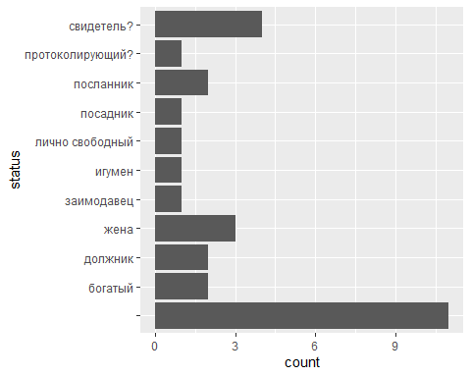

**Анализ данных Никитского раскопа**

К сожалению, данные с одного раскопа, на котором найдено всего 11 грамот, дают не слишком много информации о составе пребывавших в этом мете людей. Из вышеприведённого графика видно, что самым частотным статусом (за вычетом людей, чей статус неизвестен), оказывается предполагаемый свидетель. Очевидно, невозможно, чтобы это распределение статусов в какой-то мере отражало берестяной корпус. Это искажение связано с тем, что на раскопе найдена одна из двух (наряду с № 298) грамот, представляющих собой[11], предположительно, список вызываемых на суд свидетелей, № 932.

Более информативен следующий график, который показывает, сколько грамот точно или высоковероятно связано с представителями боярской элиты, сколько – с заведомыми представителями среднего или низшего класса, а сколько грамот оставляют и ту, и другую возможность. Построим такой график в R:

manuscripts %>%   
 ggplot()+  
 aes(high_society)+  
 geom_bar()+  
 coord_flip()

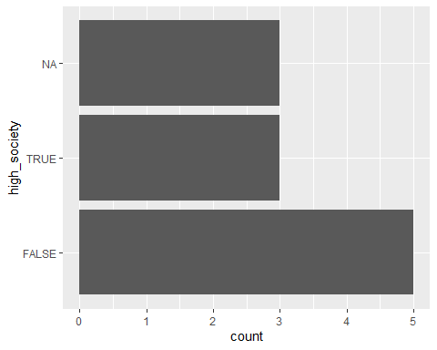

Что это за грамоты, которые оставляют и ту, и другую возможность? Это фрагментарная грамота № 942 к Ульяне от мужа, который пишет «иди сюда сейчас же» и что-то ещё:

(отъ)…[ꙗ къ] жени своѥи ульꙗни по‐идь симь какъ стоꙗ…

Заговор-молитву к Сисинию и Сихаилу (№ 930) можно было бы считать написанной грамотным книжником, но, судя по грамматическим ошибкам в церковнославянском языке, новгородизмам, бытовой орфографии и полумифическому содержанию можно считать, что автор был скорее малообразованным и к элите духовенства не принадлежал. В любом случае, однозначно установить сословие автора по этому тексту нельзя:

сти сисинѣи и сихаилъ сѣдѧщ- (н)[а] горахъ си‐  
наистии смотрѧще на море  и [бѣ] шюмъ с не‐  
бесѣ велико и страшно  и види англа летѧ‐  
ща с нбсѣ стго сисиниѧ  и сиха(ила) [н]ару‐  
ци имуще ледѧн…

А раздельная грамота № 928 представляет собой границу некоего земельного владения. Географическую привязку фигурирующих в ней топонимов пока не удалось осуществить. Перевод центральной части фрагмента:

…Из еловой [границы] на островскую дорогу. Островской дорогой до островской межи. По островской меже с махновской межи на большую дорогу, старой межой в ручей Лубницу и вверх на болотце. С болотца на верховье Дубницкого ручья. Дубницким ручьем вниз до Семенова ручья. Семеновым ручьем, с Семенова ручья на лог…’

Неизвестно ещё, какой длины были начальная и конечная часть грамоты, но судя по обилию топонимов даже в сохранившемся фрагменте, описываемое здесь владение было довольно обширным. На зажиточность владельцев усадьбы В указывает и комплекс синхронных грамоте археологических находок: кожаный чехол для писала, актовая печать Великого Новгорода, оправа для зеркала, железная ажурная застежка с крестами, два янтарных креста-тельника и кожаные орнаментированные ножны[12].

То есть можно при желании избавиться от большей части NA и установить значение ‘high_society’ для № 930 FALSE, а для № 928 – TRUE. Тогда статистика будет выглядеть так:

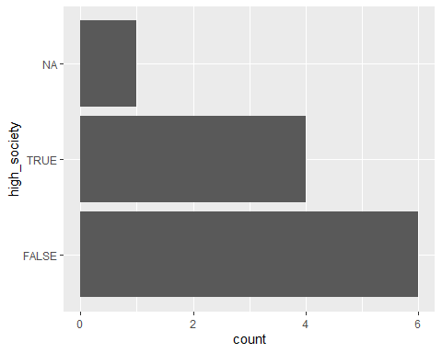

Атрибуция грамот № 933 и № 937 новгородской аристократии не вызывает сомнений. В № 933 автор сам именует себя «посадником Иваном». В № 937 адресат назван Носом, что с высокой вероятностью указывает либо на посадника Василия Есифовича[13], либо на его отца Есифа Захарьинича[14], также посадника; кроме того, Юрий сообщает Носу о посылке 100 коробей ржи. Если принимать 1 коробью за 7 пудов, то оказывается, что Юрий оперирует огромными суммами: почти 11,5 тонн зерна! Разумеется, это говорит по крайней мере об очень крупном землевладельце. Кем бы ни был этот землевладелец, Юрием, Носом или их общим начальником, всё равно очевидно, что это люди, непосредственно связанные с новгородской экономической элитой.

На самом деле, в наиболее авторитетной монографии по Никитскому раскопу, *Дубровин 2010,* считается, что находки на усадьбах Б и В, в отличие от усадьбы А, свидетельствуют о высоком статусе обитателей этих усадеб[15]. Однако это не может говорить о статусе лиц, фигурирующих в грамотах с этих усадеб: несомненно посадничья грамота № 933 найдена как раз на усадьбе А. Однако даже упоминание *выжли* (гончей собаки) и коробьи ржи (тоже довольно крупная порция зерна), на наш взгляд, не однозначно указывает на исключительно высокий статус автора грамоты Парфея, по крайней мере в сравнении с Юрием и Носом.

Но даже при присвоении параметра ‘high_status’ грамот № 948 и 949 значения FALSE, «элитные» грамоты отстают от «обывательских» очень несильно. Если же № 948 счесть «элитной», то они и вовсе сравняются:

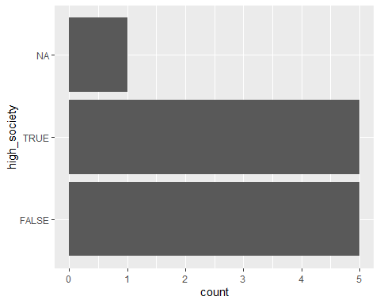

Если же считать и коробью ржи признаком элитарности, тогда «элитные» грамоты уйдут в серьёзный отрыв:

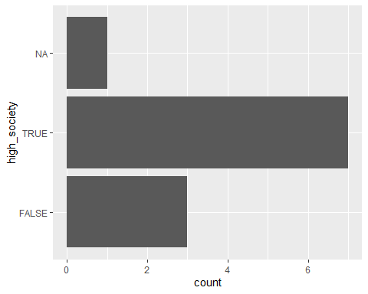

**Заключение**

Конечно, подобный волюнтаризм в определении «элитарности» грамоты может навести на мысль, что статистическая оценка даже этого простого параметра мало о чём говорит. Это не совсем так: мы видим, что по самым скромным оценкам, если элитой считать только посадников и крупнейших землевладельцев, «элитарные» грамоты на Никитском раскопе составляют почти половину. Это очень много, поскольку никак нельзя вообразить, чтобы эти лица и их ближайшее окружение составляли хотя бы 10 % новгородского общества рубежа XIII – XIV вв. Таким образом, по крайней мере на Никитском раскопе боярская элита оказывается значительно перепредставлена. Конечно, многое может измениться, когда будут собраны датасеты по остальным раскопам.

Также, на первый взгляд, многие колонки датасета вообще лишние с точки зрения решения поставленной задачи. Пока это так. Однако, во-первых, значение колонки ‘status’ должно резко возрасти, когда грамот будет обработано хотя бы вдесятеро больше, так как можно будет проводить элементарный статистический анализ ещё и этой колонки. Во-вторых, есть надежда, что общий принцип устройства датасета позволит решать с его помощью и другие задачи: например, поиск возможно идентичных персонажей по имени и примерной датировке. В-третьих, база данных уже сейчас позволяет визуализировать, например, всех точно связанных и возможно связанных, допустим, с посадниками людей.

Тетрадка с порождением и использованием базы данных, а также датасеты лежат в [репозитории](https://github.com/dmkrylov/Nikitsky-DB).

**Приложение**

Визуализация в Neo4j людей, грамот и усадеб

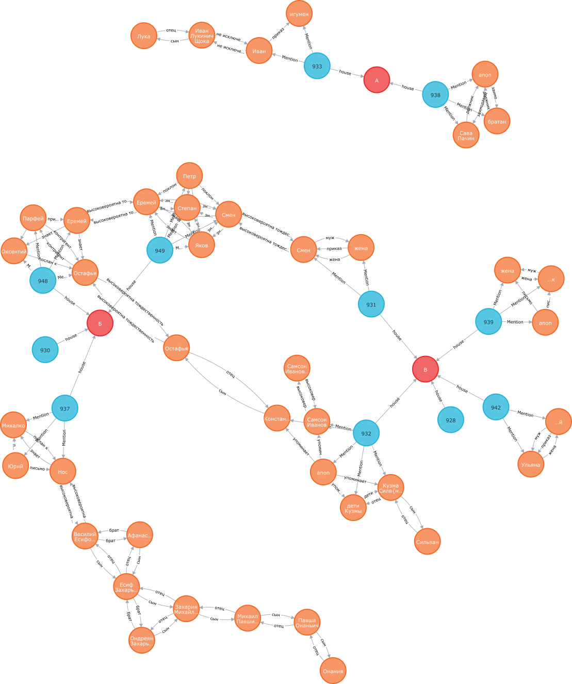

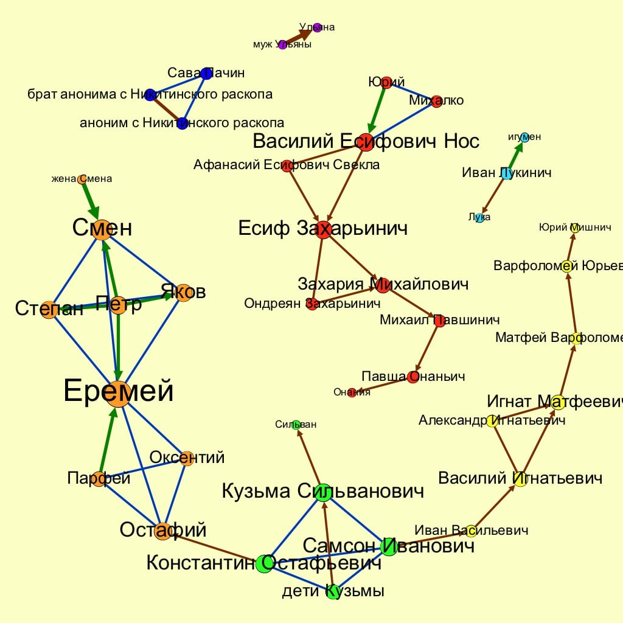Визуализация в Gephi (со «склеиванием» в единый узел потенциально тождественных)

**Список использованной литературы**

1. *НГБ-1:* Арциховский А.В., Тихомиров М.Н. *Новгородские грамоты на бересте (из раскопок 1951 г.)* // М.: Изд-во АН СССР, 1953.

2. *НГБ-4:* Арциховский А.В., Борковский В.И. *Новгородские грамоты на бересте (из раскопок 1955 г.)* // М.: Изд-во АН СССР, 1958.

3. *НГБ-12:* Янин В.Л., Зализняк А.А., Гиппиус А.А. *Новгородские грамоты на бересте (из раскопок 2001 – 2014 гг.). Т. XII* // М.: Языки славянской культуры, 2015.

4. *Янин 1992:* Янин В.Л. *Древнее славянство и археология Новгорода* // Вопросы истории (№ 10), 1992. С. 37 – 65.

5. *Гиппиус 2005:* Гиппиус А.А. *К биографии Олисея Гречина* / Отв. ред. О.Е. Этингоф // Церковь Спаса на Нередице: От Византии к Руси. К 800-летию памятника. М.: Индрик, 2005.

6. *Дубровин 2010*: Дубровин Г.Е. *Никитинский раскоп в Новгороде* // М.: Памятники исторической мысли, 2010.

7. *ВЯ – 2003:* Зализняк А.А., Янин В.Л. *Берестяные грамоты из новгородских раскопок 2002 г.* // Вопросы языкознания (№ 4), 2003. С. 3 – 11.

8. *ВЯ – 2004:* Зализняк А.А., Носов Е.Н., Янин В.Л. *Берестяные грамоты из новгородских раскопок 2003 г.* // Вопросы языкознания (№ 3), 2004. С. 15 – 24.

1. *НГБ-1,* с. 10.
2. *НГБ-4,* с. 8 – 9.
3. В различных новгородоведческих источниках присутствует оценка раскопанной к концу XX в. территории средневекового Новгорода в 2%: см., например, *Янин 1992,* с. 42.
4. «Персонажем» конкретной грамоты я буду называть человека, о котором в ней идёт речь в третьем лице, за исключением деловых записей, о которых ниже будет сказано подробнее.
5. *НГБ-4,* с. 8.
6. *Гиппиус 2005.*
7. В случае сравнительно небольшого Никитинского раскопа это не так заметно (усадеб всего 3), но на больших раскопах (Неревском и Троицком) особое значение для отождествления персонажей из разных грамот имеет *соседство* усадеб, на которых были обнаружены соответствующие грамоты. Соседство не полностью отражается алфавитным порядком наименования усадеб, так что лучше использовать две координаты для местоположения археологического квадрата, в котором найдена грамота, чтобы в дальнейшем определять их близость на плоскости (за близость по глубине отвечает датировка). Но если две грамоты найдены на одной усадьбе, то это может быть информативно и при анализе малых раскопов, поэтому эту колонку в датасете имеет смысл хранить даже сейчас.
8. Широкая датировка позволяет не рассматривать заведомо неправдоподобные отождествления лиц, живших в разное время. Узкая датировка позволяет быстро оценить наиболее вероятный возраст грамоты.
9. Жена – не только термин родства, но и социально-экономическая роль. В абсолютном большинстве случаев женщины из берестяных грамот незнатные (или, по крайней мере, на их знатность указывают только косвенные аргументы).
10. Кузен.
11. По реконструкции, данной в *ВЯ – 2003,* с. 9 – 10*.*
12. *Дубровин 2010,* с. 117-118*.*
13. *ВЯ – 2004,* с. 18 – 19.
14. *Дубровин 2010,* с. 119. Это уточнение поддержано в *НГБ-12* авторами первой версии.
15. Там же, с. 123.